2.pielikums
Atklātā iepirkuma “Izskalojumu radīto seguma defektu novēršana
Ventspils brīvostas piestātnē Nr.36” nolikumam,
identifikācijas Nr. VBOP 2021/122

SPECIFIKĀCIJA
Izskalojumu radīto seguma defektu novēršana Ventspils brīvostas piestātnē Nr.36
- Defektu novēršanas iecirkņu izvietojums
Situācijas shēma

22,0m

23,0m
Pieņemtie apzīmējumi
1.iecirknis
2.iecirknis

- Defektu novēršanas iecirkņu izvietojums
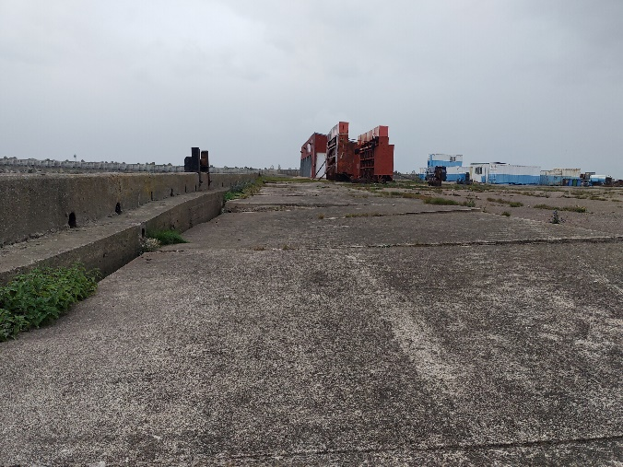
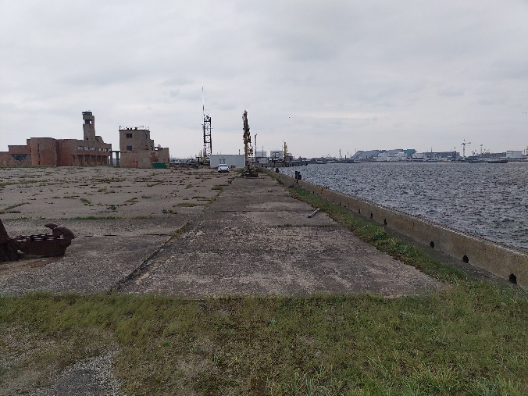
1.daļa
22,0m
5,0m
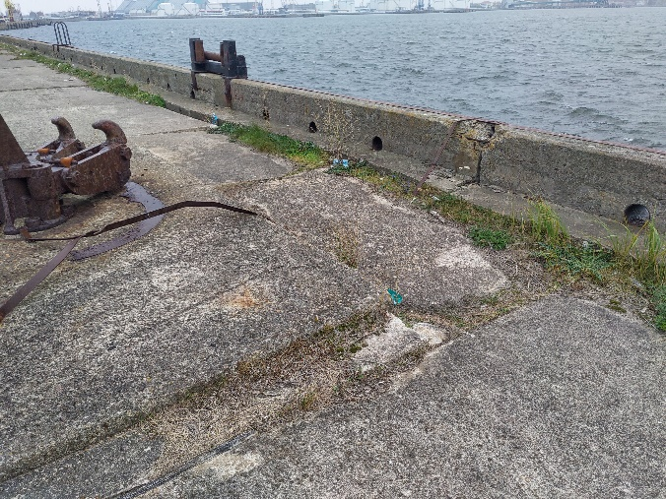
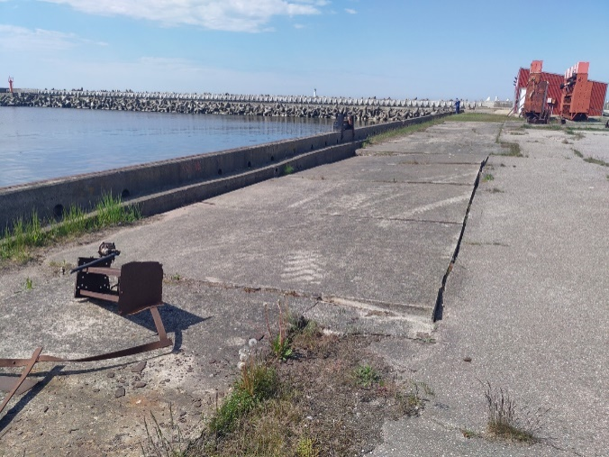

5,0m
15,0m

1,5m
m

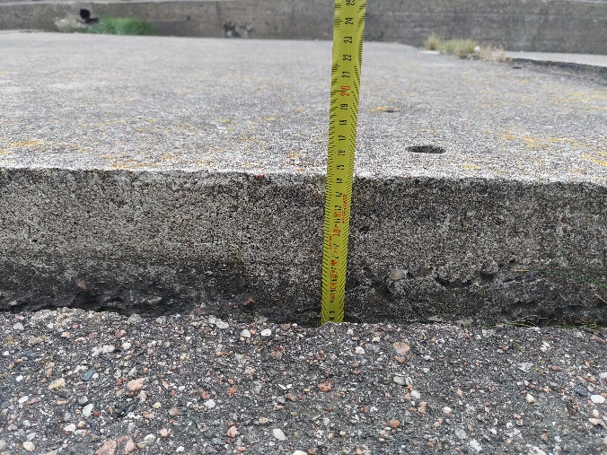
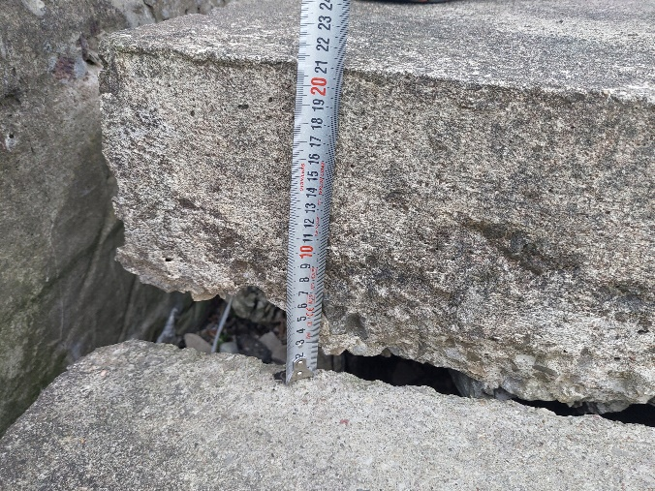

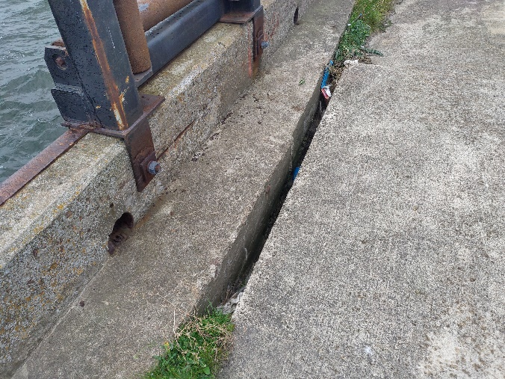
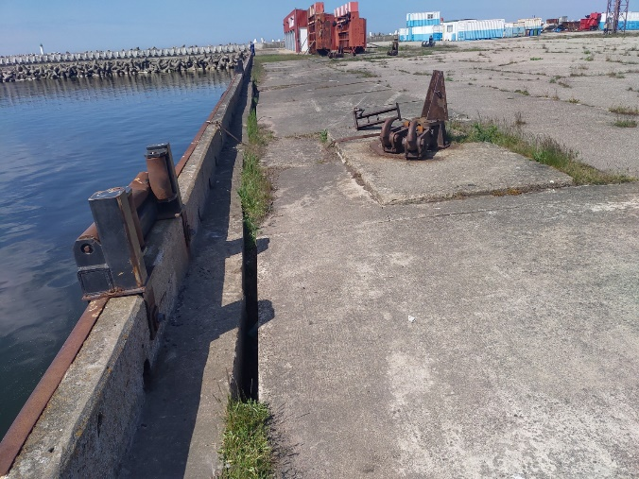
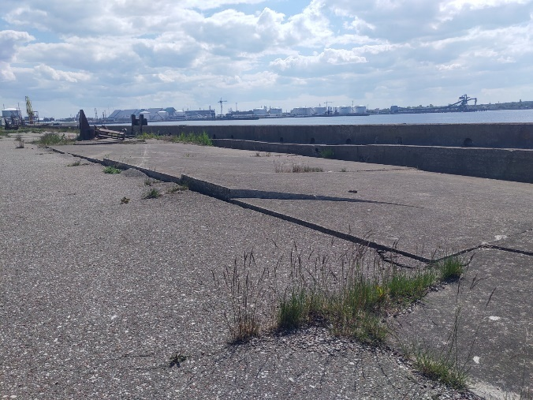
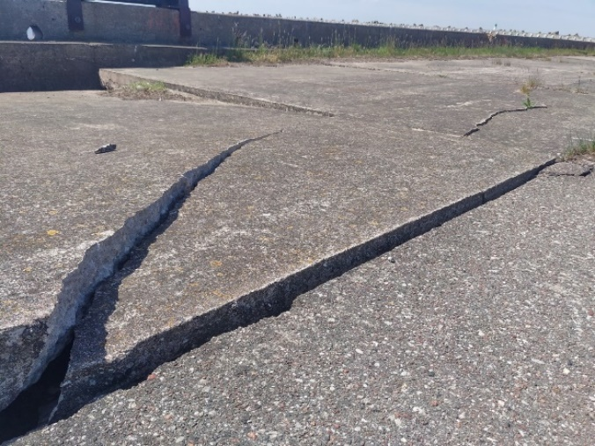
3,0m
5,0m
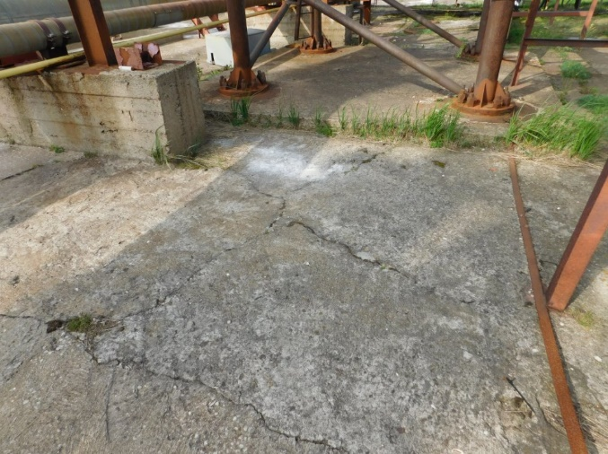
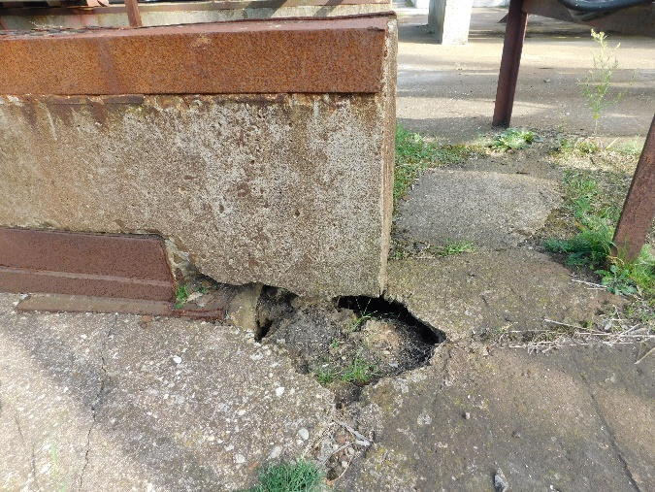
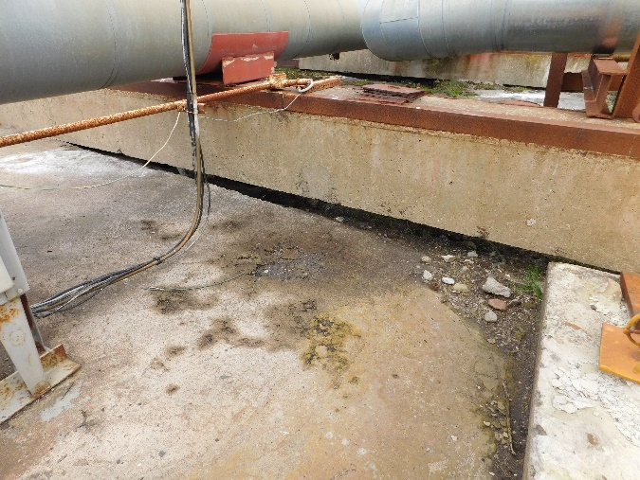
2.daļa

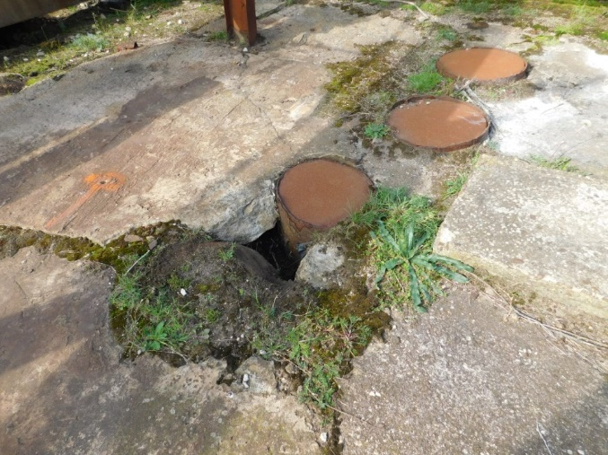

- Dobumu mērījumu rezultāti zem piestātnes tehnoloģiskā laukuma (dati no SIA “GT L” 2021.gada 21.septembra atskaites Nr.VKTS-Nr.2021/09)
Nr. p.k. | Urbuma numurs | Seguma biezums, mm | Dobumu lielums, mm | Nr. p.k. | Urbuma numurs | Seguma biezums, mm | Dobumu lielums, mm | Piezīmes
1 | 1 | 90 | 20 | 30 | 30 | 140 | 40
2 | 2 | 130 | 0 | 31 | 31 | 100 | 0
3 | 3 | 70 | 20 | 32 | 32 | 90 | 20
4 | 4 | 80 | 20 | 33 | 33 | 150 | 80
5 | 5 | 260 | 0 | 34 | 34 | 80 | 20
6 | 6 | 200 | 0 | 35 | 35 | 170 | 130
7 | 7 | 230 | 60 | 36 | 36 | 130 | 40
8 | 8 | 170 | 150 | 37 | 37 | 30 | 0
9 | 9 | 160 | 90 | 38 | 38 | 60 | 20
10 | 10 | 180 | 90 | 39 | 39 | 180 | 20
11 | 11 | 160 | 180 | 40 | 40 | 180 | 40
12 | 12 | 260 | 10 | 41 | 41 | 240 | 170
13 | 13 | 240 | 10 | 42 | 42 | 100 | 10
14 | 14 | 80 | 10 | 43 | 43 | 170 | 140
15 | 15 | 80 | 10 | 44 | 44 | 160 | 0
16 | 16 | 110 | 0 | 45 | 45 | 120 | 40
17 | 17 | 70 | 0 | 46 | 46 | 100 | 70
18 | 18 | 110 | 50 | 47 | 47 | 90 | 20
19 | 19 | 130 | 30 | 48 | 48 | 160 | 90
20 | 20 | 90 | 30 | 49 | 49 | - | - | Masīva fundaments
21 | 21 | 40 | 0 | 50 | 50 | - | -
22 | 22 | 80 | 30 | 51 | 51 | 70 | 290
23 | 23 | 160 | 40 | 52 | 52 | 220 | 20
24 | 24 | 250 | 30 | 53 | 53 | 100 | 20
25 | 25 | - | - | 54 | 54 | 80 | 20 | Nr.25 – stenderu zona
26 | 26 | 340 | 140 | 55 | 55 | 120 | 30
27 | 27 | 190 | 30 | 56 | 56 | 160 | 70
28 | 28 | 200 | 40 | 57 | 57 | 140 | 110
29 | 29 | 130 | 10 | 58 | 58 | 170 | 100
Nr. p.k. | Urbuma numurs | Seguma biezums, mm | Dobumu lielums, mm | Nr. p.k. | Urbuma numurs | Seguma biezums, mm | Dobumu lielums, mm | Piezīmes
59 | 59 | 30 | 0 | 82 | 82 | 120 | 100
60 | 60 | 80 | 20 | 83 | 83 | 120 | 80
61 | 61 | 120 | 60 | 84 | 84 | 250 | 0
62 | 62 | 210 | 0 | 85 | 85 | 260 | 0
63 | 63 | 140 | 40 | 86 | 86 | 220 | 0
64 | 64 | 100 | 60 | 87 | 87 | 195 | 0
65 | 65 | 120 | 20 | 88 | 88 | 140 | 0
66 | 66 | 70 | 50 | 89 | 89 | 150 | 0
67 | 67 | 70 | 520 (80) | 90 | 90 | 325 | 0 | Nr.67 – 80mm, pēc 0,40m – 520mm
68 | 68 | 100 | 60 | 91 | 91 | 235 | 0
69 | 69 | 90 | 10 | 92 | 92 | 255 | 0
70 | 70 | 60 | 200 | 93 | 93 | 290 | 0
71 | 71 | 260 | 10 | 94 | 94 | 200 | 70
72 | 72 | 220 | 0 | 95 | 95 | 120 | 40
73 | 73 | 190 | 50 | 96 | 96 | 110 | 35
74 | 74 | 145 | 45 | 97 | 97 | 110 | 40
75 | 75 | 210 | 0 | 98 | 98 | 140 | 40
76 | 76 | 280 | 0 | 99 | 99 | 145 | 25
77 | 77 | 290 | 0 | 100 | 100 | 130 | 10
78 | 78 | 70 | 450 | 101 | 101 | 90 | 40
79 | 79 | 90 | 50 | 102 | 102 | 135 | 25
80 | 80 | 70 | 300 | 103 | 103 | 60 | 185
81 | 81 | 70 | 150

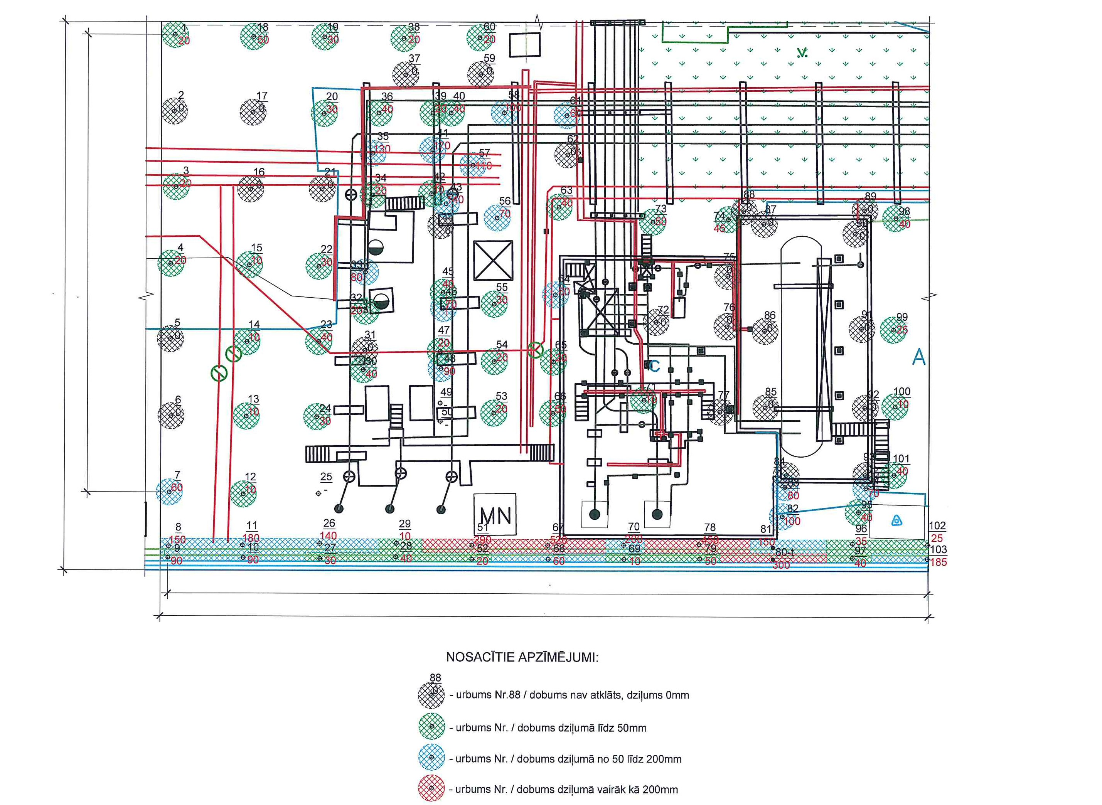
- Piestātnes tehnoloģiskā laukuma seguma apsekošanas izpildshēma dobumu noteikšanai (dati no SIA “GT L” 2021.gada septembra atskaites Nr.VKTS-Nr.2021/09)
36,0m
5,0x6=30,0m
5,0x10=50,0m
50.5m
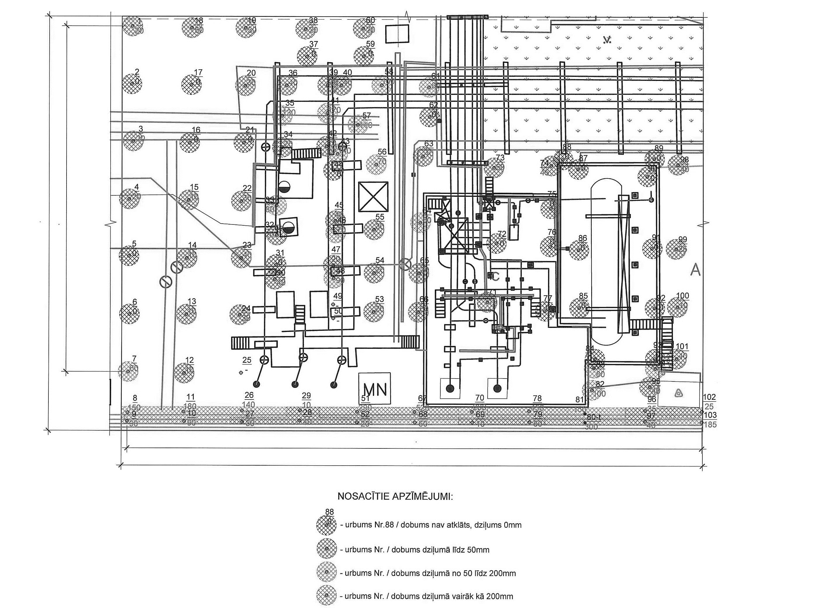
- Atvērumu izvietojumu zonas cementa-polimēra sastāva (C12/15 S5) iepildīšanai dobumos zem tehnoloģiskā laukuma seguma

15
92
12

10
20
4
36,0m
5,0x6=30,0m
30
87

52
4

25

87
- atvērumu D50 mm urbšanas zona ar urbumu skaitu
5,0x10=50,0m
50.5m

